OmicHub BioOps 项目商业计划书
（OPC组）

申报项目： OmicHub BioOps
专业领域： 智能软件-行业应用
专业方向： 医药信息
单位名称： 奥米汇博奥普
落户（意向）地： 余姚市
带头人： 张建

目录
1. 摘要 3
2. 行业痛点 4
3. 解决方案 4
3.1 标准流程框架化：从手动运行到网页提交 4
3.2 Skill 沉淀：增量需求从”排期等专家”到”即时响应” 5
3.3 模块化定制：从”重写整条流程”到”替换一个模块” 6
3.4可信交付：专家审核流程 + 版本控制 + 环境快照 6
3.5 组织知识延续：人员更替不影响项目复现 7
4. 产品形态 7
5. 市场规模与增长空间 10
5.1 自下而上测算（bottom-up） 10
5.2 天花板：从”生信工具”到”受控任务交付”的横向迁移 10
6. 竞争格局与差异化 11
6.1 竞品分层 11
6.2 差异化对照 12
6.3 壁垒：为什么这个组合难被复制 12
7. 目标市场与可复制性 13
8. 商业模式与盈利模式 13
9. 获客策略与开源边界 14
9.1 获客三步走 14
9.2 开源与商业边界 14
9.3 增长飞轮（路线图）：分析 rule 的复利积累 15
10. 发展规划与预期效益 15
11. 团队与知识产权 17
11.1 为什么是这支团队 17
11.2 核心成员 17
11.3 股权结构 17
11.4 知识产权 18
12. 合规与数据安全 18
13. 融资需求 19
14. 工程现状 20
15. 风险与应对 21
16. 结语 21

OmicHub BioOps 项目商业计划书（BP）

1. 摘要
OmicHub BioOps 解决的是生命科学研发中”组学数据分析交付”这一高频、高价值、长链路任务的工业化问题。平台把专家搭建并审核的标准分析流程框架化为网页操作与任务提交，以”领域 Agent + 沉淀 Skill 的联动体”驱动从需求理解到受控执行的全过程，并对每一次分析留下版本化流程定义、运行环境快照与机器可校验的证据链。
一句话定位:别的 AI 工作台让 AI 写流程、信结果；本平台让 AI 调度经过专家审核、带版本与环境快照的流程:每一次调用有权限、每一个产物可追溯、每一个结论有证据。
OmicHub BioOps量化价值如表1-1所示：
表 1-1 OmicHub BioOps 核心业务场景效能提升与量化价值对比
场景 | 传统方式 | 本平台 | 降幅
提交一次标准分析（如 bulk RNA-seq 差异分析） | 手动整理 config/样本表/分组表、命令行提交，约 20 min | 网页表单 + 任务提交，约 5 min | 75%
基于结果的增量分析需求（已沉淀 Skill 覆盖范围内） | 专业人员解析问题、设计方案，约 1 天 | 领域 Agent 调用平台沉淀的 Skill 完成方案与提交，约 30 min，运行信息与环境全程记录 | 90%
定制化流程改造（如 mapping 从 STAR 切换为 HISAT2） | 专业代码编写 + 审核整条流程，约 5 天 | 替换/新增一个流程模块并继承平台质量门与交付链路，约 1 天 | 80%
人员更替后的项目复现与交接 | 从聊天记录和散落脚本中”考古”，以周计且常失败 | 项目级上下文文档 + 交付 README + md5 校验清单 + 版本化流程 YAML，接手即可复现 | 从”不可复现”到”可复现”
市场空间：中国基因测序市场 2020 年规模 13.39 亿美元，预计 2026 年增长至 42.35 亿美元，年复合增长率约 21.6%（BCC Research 数据，引自诺禾致源 2024 年年度报告）。按自下而上口径测算，本平台可触达的组学分析交付市场年空间约 15 亿元（TAM），其中具备私有化预算与强合规交付需求的可服务市场约 2.4 亿元（SAM），五年可获取市场（SOM）对应累计销售额约 1600 万元。
商业模式： 私有化部署 License（单套 15–50 万元）＋ 年度维保（License 额的 15–20%/年）＋ 行业模板定制服务（单项目 3–10 万元），五年累计销售额测算约 1600 万元。
融资概要：本轮拟融资人民币 200 万元，出让 15% 股权（投后估值约 1333 万元），用于产品化打磨与 2–3 家付费试点。

2. 行业痛点
药物研发、种业育种、医学检验与科研服务企业的组学分析交付，普遍存在五类结构性问题：
- 入口分散、提交繁琐 : 一次标准分析要在聊天工具、表格、脚本、任务系统之间往返：整理 config.yaml、samples.csv、contrasts.csv，再手动提交。操作入口多、表单靠手工、错误到计算后期才暴露。
- 增量需求依赖专家 : 分析结果出来后用户的新问题（换一组对比、补一个富集分析）需要专业人员重新解析需求、设计方案，排队以天计。
- 定制化成本高 : 换一个比对器、加一步质控，都意味着专业人员改写整条流程并走代码审核，周期以周计。
- AI 产物不可信 : 现阶段大量 AI 工作台完全信任 AI 生成的流程与分析结果，既无法复现也无法追溯，在药企、医检等强合规场景不可交付。
- 组织知识随人流失 : 生信项目时间跨度大、涉及人员多；分析人员离职后，其代码与交接文档难以复现，问题排查近乎考古。
痛点 1–3 是效率问题，痛点 4 是可信问题，痛点 5 是组织延续性问题。现有工具各自解决其中一环，没有一个成熟的商业工具可以将三者放进同一个闭环。

3. 解决方案
OmicHub平台的核心机制是 Agent × Skill 联动体：领域 Agent 负责理解需求、拆解任务、解释结果；Skill 是带输入输出契约、失败语义和权限边界的稳定业务动作；流程是专家审核、版本化管理的资产。三者通过声明式配置（流程 YAML、Skill 市集元数据）装配，而非临时提示词拼装。

3.1 标准流程框架化：从手动运行到网页提交
平台将经专家严格审核的分析管线固化为声明式、版本化的配置资产（如 rna_seq v2.3.0），依托参数白名单、自动化表单渲染、资源画像与受控队列，将原本繁琐易错的“表单核对+命令行提交”收敛为极简的单次网页操作。该机制带来了质的效能跃升：
- 前置拦截防空耗：针对样本表、分组设计或参考基因组等输入缺失，在提交预检阶段即刻阻断，杜绝“计算数小时后因小错崩盘”的算力与时间浪费；
- 幂等机制避重算：每次提交均携带全局唯一幂等键，彻底消除网络抖动、重试引发的重复排队与计算冗余；
- 提交效率提速 75%：单次标准分析的配置与提交耗时从传统模式的约 20 分钟骤降至 5 分钟以内。

3.2 Skill 沉淀：增量需求从”排期等专家”到”即时响应”
平台把稳定业务动作沉淀为 Skill（内置可执行 Skill 市集现有 38 个，其中 Analysis 分类 36 个、其余 2 个为平台管理类，见图 3-1），配合知识库 RAG（pgvector + 混合检索）中的领域 SOP 与规范。每个 Skill 以"触发条件 + 输入契约 + 版本号"声明式定义（如"差异表达分析 v1.0.0：输入 RNA-seq 表达矩阵与分组信息，执行差异表达分析并筛选差异基因"），经版本化治理后可安装、可复用。代表性 Skill 包括：差异表达分析（deg）、数据交付（按项目编号归档并生成 MD5 交付清单）、GO 富集分析（enrichments）、GO Term 注释、测序污染筛查（FastQ Screen）、RSEM 表达矩阵合并、ATAC-seq 工具集、同源基因座提取（BLAST Homolog Locus Extraction）与基因组共线性点阵图（dotplot）等。
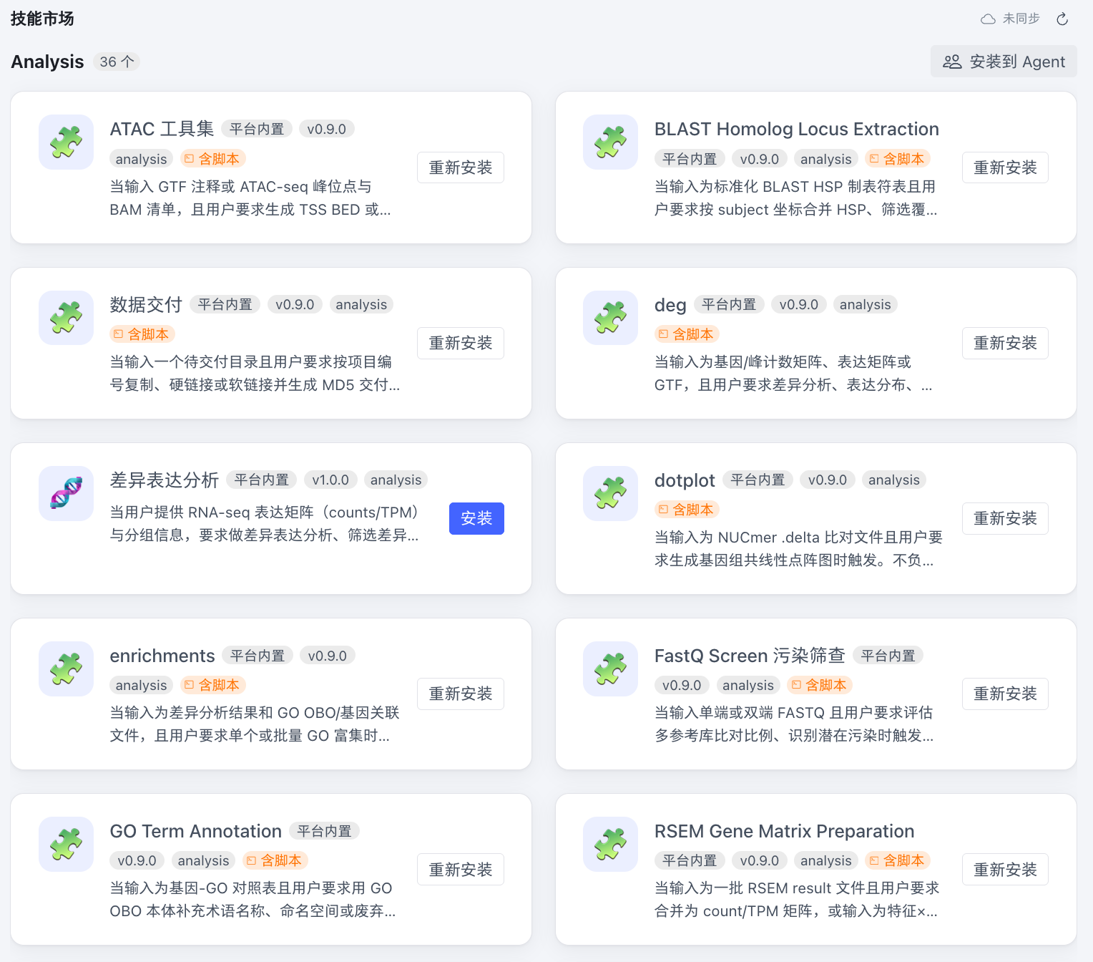
图 3-1 OmicHub BioOps 技能市场界面（Skill Marketplace，Analysis 分类）
当用户基于已有分析结果提出增量探索需求时，领域 Agent 可在已沉淀 Skill 的能力边界内，全自动闭环完成“问题解析 → 方案设计 → 任务提交”，无需生信专家重复介入。
响应提效 90%+：已覆盖领域的增量探索与再分析交付周期，从传统人力模式的约 1 天大幅压缩至 30 分钟以内；
全流程证据归档：每次触发执行的参数版本、运行时环境快照及输出产物引用均被全程不可篡改地记录，自动化沉淀为合规证据链。

3.3 模块化定制：从”重写整条流程”到”替换一个模块”
流程被拆解为模块（rule）：比对、定量、质控、统计、报告各自独立、带版本。定制化改造（如 STAR → HISAT2）的工作单元从”编写并审核整条流程”缩小为”替换/新增一个流程模块”，并自动继承平台的质量门、证据与交付链路。
效果：流程定制与变体开发周期从传统的约 5 人天大幅压缩至 1 天以内（研发与适配提效达 80%），免去整链重写与质控链路的重复验证开销。

3.4可信交付：专家审核流程 + 版本控制 + 环境快照
在生命科学与药物研发等严谨场景中，数据分析结果直接关乎研发决策与临床合规，任何“模型幻觉”或“黑盒计算”都会带来不可承受的试错代价。为此，平台构建了“专家审核流程 + 版本控制 + 环境快照”的工业级确定性底座。这是与现阶段”纯 AI 工作台”的根本差异：
- 流程不由 AI 生成。 内置流程由领域专家搭建与审核，版本化管理；Agent 负责拆解需求、调度流程、解释结果，不拥有 shell、流程 YAML 写权限或数据库权限。
- 质量不由模型”感觉”判断。 质量门基于结构化 QC 规则（如 mapping rate ≥ 0.70、Q30 ≥ 0.80〔Q30：测序碱基质量的常用指标，数值越高表示错误率越低〕）与 Artifact 完整性校验；规则缺失时强制转人工复核。
- 每一步可追溯。 关键调用与状态变化产生证据事件，绑定 trace、规则版本、Artifact 引用与决策原因；高风险动作需人工审批确认后才执行。

3.5 组织知识延续：人员更替不影响项目复现
针对生命科学研发中“项目周期长、协作跨度大、人员流动导致分析黑盒与交接断层”的行业痼疾，平台通过底层工程约束，将散落的人工经验沉淀为标准化、机器可验证的项目数字资产：
- 会话与数据强制项目制绑定:创建 AI 助手或工作台会话时，底层强制关联结构化项目元数据（包含项目 ID、名称、描述及客户字段），在存储层自动映射隔离目录（projects/{slug}/）。平台“项目管理”看板支持一键穿透回溯全部历史会话与多轮分析流水，杜绝私下零散交互。
- 代码级驱动的项目记忆台账（AGENTS.md）: 项目首次归档时由平台原生代码（而非不可靠的提示词约定）自动初始化项目台账；后续历次分析完成均自动追加时间戳、运行目录、分析类型与状态摘要，并实时挂载为 Agent 工作区的持久化上下文记忆，确保机器协同上下文不失真。
- 时间戳溯源与自省式归档（README.md）: 分析任务严格按 projects/{slug}/runs/{任务名}-{时间戳}/ 独立沙箱归档，并自动编译生成项目级交付 README.md。清单完整收录环境快照、软件依赖版本、分析脚本及交付物指纹（文件大小与 MD5 校验码），使每次分析皆独立可查。
- 机器可核验的环境快照（environment.json + 校验工具）: 运行时自动固化系统环境快照（镜像软件清单、YAML 流程版本、Git Commit SHA、资源画像）；配合平台内置校验引擎，可对交付产物进行逐文件状态核验（SUCCESS / MISSING / FAIL）并输出机读 verification.tsv，摆脱人工核验疏漏。
- 流程定义与产物双重受控（YAML + Artifact Registry）: 流程定义、输入参数、规则门禁与交付产物哈希全局版本化受控，形成“声明式配置 + 密码学指纹”的不可篡改证据闭环。
落地成效 : 彻底终结了“交接靠口述、复现靠玄学”的传统困局。后继接手人员可在 10 分钟内依托完整证据链精准复现分析、溯源边界与定位异常，免去“重搭环境、猜测参数、反复对齐”的隐性内耗，实现研发资产的平滑无感继承。

3.6 统一存储底座：大文件就地处理与三入口免流转
生信原始数据的体积特征决定了交付基础设施的部署形态：一个比对结果文件（BAM）即达数 GB，全外显子组原始数据常以数十 GB 计。云端分析平台要求数据先上传至远端再分析，传输以数十分钟计，且核心数据被迫出域，对药企、医检等强合规客户而言既是效率瓶颈也是合规风险。本平台采用私有化部署形态，平台本体与客户数据同处本地网络，大体积原始数据就地高速入库与处理，数据物理不出域，从根本上规避传输瓶颈与出域风险。
在存储架构上，平台坚持"一次入库、全域引用"：免 token 的生物信息工具页面、AI 助手（星尘 AI）与 AI 工作台三个入口共享同一存储接口与项目文件系统，挂接于同一项目制存储目录。用户在工具页面处理得到的中间产物，AI 工作台中的领域 Agent 可直接引用并继续分析，反之亦然——数据在三个入口之间以逻辑引用方式流转，不产生物理拷贝，杜绝了多工具并用时的冗余复制、版本错乱与存储浪费。项目制存储目录同时是第 3.5 节证据链的物理载体：运行归档、环境快照与交付 README 均落在同一项目空间内，复现者无需跨系统拼凑材料。
这一架构的工程收益体现在三个层面：一是大文件处理时效——数 GB 级文件本地入库分钟级完成，对比云端平台数十分钟的上传等待；二是数据一致性——单一存储底座天然消除了跨系统拷贝引入的版本分叉；三是合规确定性——数据全生命周期不出本地边界，配合第 12 章的审计机制，可直接支撑客户的人遗合规与内部审计要求。

4. 产品形态
平台采用「工作台 → Agent × Skill 联动层 → 执行与知识底座 → 基础设施」的四层架构（图 4-1）；多角色协同层作为预览版扩展默认关闭，挂接于主线之外，不影响核心路径的独立运行。
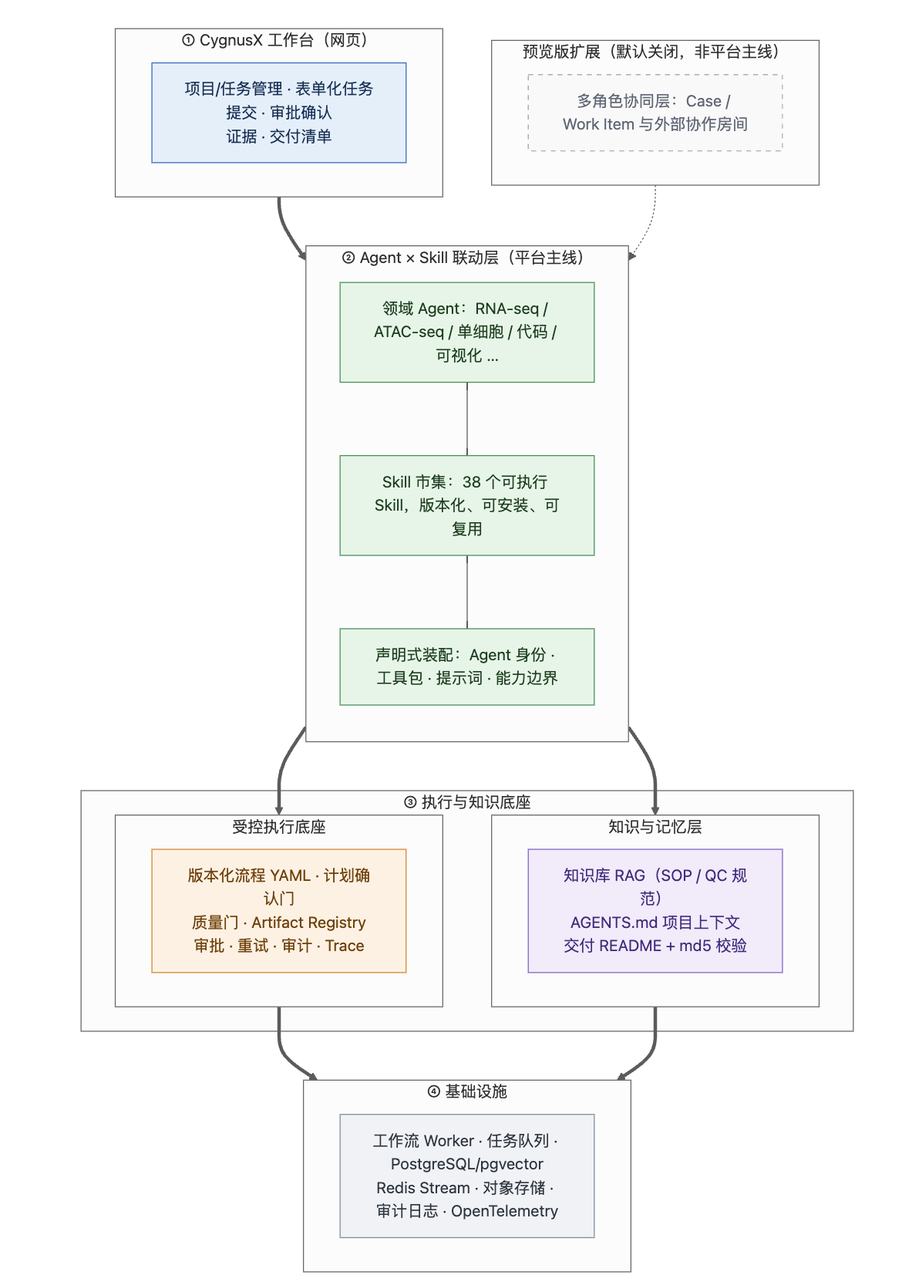
图 4-1 OmicHub BioOps 平台总体架构
星尘 AI 是平台的统一对话入口（图 4-2）。会话发起时必须选择所属项目（"选择所属项目（必选）"），从入口即落实"项目强制归属",每一次对话自动归入项目台账，成为组织知识资产而非个人聊天记录。输入框支持 @引用文件、技能或智能体、/ 唤起快捷指令；下方常驻高频任务入口（浏览工作区文件、进行差异表达分析、绘制相关性热图、生成分析报告、单细胞分析、RNA-seq 分析），用户基于结果提出的增量分析需求可一键唤起，无需排期等待专业人员。
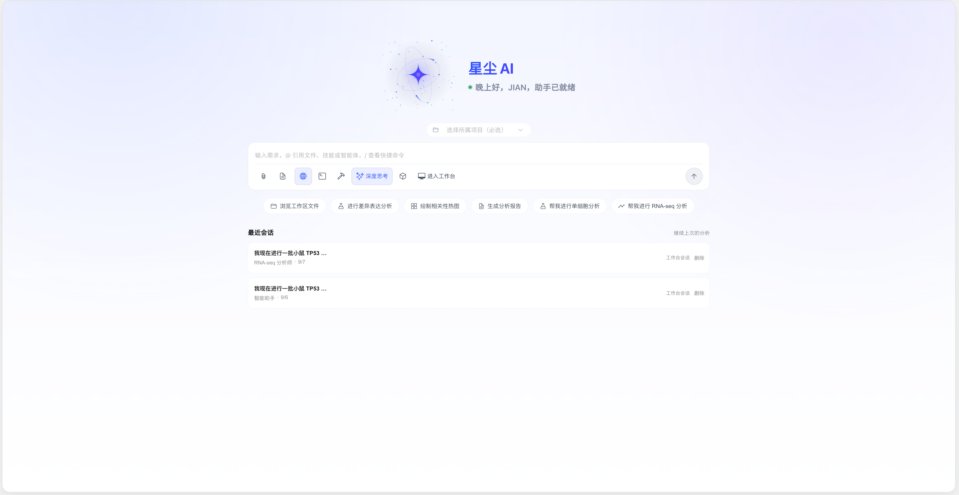
图 4-2 星尘 AI 对话入口：项目强制归属与增量分析快捷唤起
领域 Agent 工作台以"RNA-seq 分析师"为例（图 4-3，界面标注 Powered by domain agent routing）：左侧为项目文件浏览器（ref、mpa-toolkits、out、output、scripts），Agent 在授权的工作区内读写文件；中间会话区给出结构化分析结论——差异基因的功能解读（凋亡、DNA 修复、ROS 代谢等条目）、通路富集结果（ORA + GSEA 双轨）与"三个特别提醒"式的风险提示，并生成可预览、可下载的交付文档（如 Trps3_LOF_RNAseq_DEG_SOP.md）；右侧执行面板实时显示运行状态、CPU/内存占用与工作目录。Agent 的每一次调用都在受控环境中进行，运行信息与产物全程记录，对话式交互的便捷与工业交付的可信在同一界面内并存。
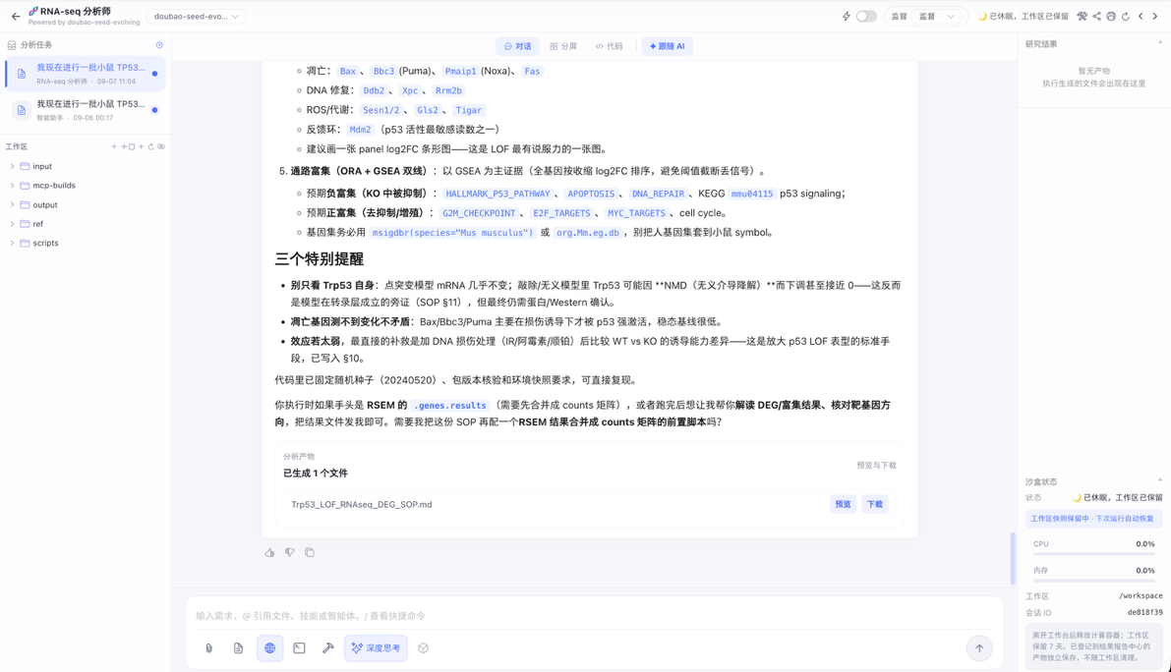
图 4-3 领域 Agent 工作台（RNA-seq 分析师）：会话、受控执行与交付文档同屏

5. 市场规模与增长空间

5.1 自下而上测算（bottom-up）
本项目摒弃口径宽泛的宏观行业大数，采用自下而上（Bottom-up）模型测算：市场规模 = 目标机构基数 × 单机构年均支出。
单机构支出锚点：行业内单机构的组学分析/外包年支出普遍稳定在数十万元级（取中位数 30 万元/年作为测算基准）。
目标客户群基数：核心覆盖具备持续组学分析需求与预算的三类机构:药企转化医学/生物信息部门、第三方医检与科研服务商，以及高校/科研院所的核心平台与重点课题组。
表 5-1 基于自下而上（Bottom-up）模型的 TAM / SAM / SOM 市场空间测算
层级 | 口径 | 机构数 | 单机构年支出 | 年市场空间
TAM | 全国潜在目标机构 | 5,000家 | 30 万元 | 15 亿元
SAM | 具备私有化预算与强合规交付需求的机构 | 800家 | 30 万元 | 2.4 亿元
SOM | 5 年内可获取（与第 11 章财务测算对齐） | 30 家以上 | 首年合同 15–50 万元 | 五年累计销售额约 1600 万元
测算依据与外部锚点：① 机构基数（TAM 5,000 家）：国内基因测序龙头诺禾致源服务客户超 7,300 家，其中科研院所与高校 3,700 余家、企业 2,600 余家、医院 650 余家（诺禾致源 2023 年半年度报告）；剔除不具备持续组学分析预算的中小型机构，按约 2/3 估计全国潜在目标机构约 5,000 家。② 单机构年支出（30 万元）：【填 1 个真实锚点，如本实验室年均测序分析外包支出 XX 万元，或测序服务商组学分析服务公开报价区间】。③ SAM 800 家：具备私有化预算与强合规交付需求的头部机构，按 TAM 基数约 16% 估计。④ SOM 30 家：与第 10 章五年规划对齐。
测算自洽性校验： 30 家 × 平均 License 约 25 万元 ≈ 750 万元；叠加逐年滚动的年度维保（License 额的 15–20%/年）与模板定制项目收入，五年累计销售额约 1600 万元的测算具备可实现性。关键假设：第 2 年起获客节奏稳定、年度续约率 ≥80%、定制项目毛利率不低于50%。

5.2 天花板：从”生信工具”到”受控任务交付”的横向迁移
上述 1600 万元测算仅覆盖组学分析场景。平台的本质是受控任务交付基础设施：预检字段、允许的流程、Artifact 类型、质量规则与交付模板均为可替换的配置资产。中长期增长不取决于组学市场本身，而取决于该模式向 ATAC-seq、单细胞、多组学，乃至药物筛选、临床报告审核等非生信企业分析任务的复制速度。这一横向迁移能力构成本项目相对于”单一生信流程工具”的根本性天花板差异。

6. 竞争格局与差异化

6.1 竞品分层
当前生物信息与组学数据分析赛道已形成多元化的产品生态，但各主流方案在面对企业级实际研发落地时均存在明显的“能力断层”：
- 底层编排与云平台（如 Nextflow、DNAnexus 等）：长于大规模算力调度与标准管线执行，但在自然语言交互、业务需求理解、增量响应及本土合规私有化部署方面门槛过高；
- 传统人力交付/开源套件（如外包、Galaxy）：面临边际成本不随规模下降、交付黑盒、数据安全风险与企业级治理缺失等瓶颈；
- 通用大模型 Agent：虽具备低门槛交互优势，却受限于结果不可复现、无审计机制、流程不可验证等致命缺陷，无法进入药物研发等强监管场景。
需要说明的是，国内测序与医检龙头（诺禾致源、华大基因、金域医学、迪安诊断等）近年均在布局 AI 提效工具，但其定位是优化自身服务交付效率或面向临床的知识助手，而非向客户输出可私有化部署、流程资产归客户所有的受控交付平台,这恰是本项目切入的空白。基于此，本产品精准切入“严格可复现的工业级管线 + 灵活的 Agent 交互推理 + 企业级私有合规治理”三者交集的市场空白。具体竞品层级对比详见表6-1：
表 6-1 现有生信分析方案分层生态与核心局限对比
类别 | 代表产品/形态 | 它们解决了什么 | 它们没解决什么
工作流编排平台 | Seqera Tower / Nextflow 生态 | 流程执行的工业化、算力调度 | 需求理解、增量响应、证据链交付、权限与审批治理
开源分析平台 | Galaxy | 分析入口的网页化统一 | 企业级权限/审计/交付治理，自运维成本高，定制依赖开发
云端基因组平台 | DNAnexus / Seven Bridges / Terra | 数据托管与标准化分析 | 私有化部署成本、深度定制灵活性、国内合规环境适配
通用 AI 工作台 | 各类对话式 Agent 平台 | 上手快、交互自然、流程即时生成 | 流程未经审核、结果不可复现不可追溯，强合规场景不可交付
人力交付 | 测序服务商附赠分析 / 外包生信团队 | 全流程包办、无需客户自建能力 | 过程不透明、数据需出域、知识随人流失、边际成本不随规模下降
国内测序/医检龙头的自用智能化平台 | 诺禾致源 Falcon 智能自动化平台、华大基因"GengliRO"AI+ 本地化方案、金域医学"域见医言"大模型、迪安诊断×华为云医检大模型 | 大模型提升自身报告产出效率与质量、医检知识问答与报告解读 | 它们没解决什么：均为服务商自用提效工具或面向临床的知识助手，不对外输出可私有化部署的"受控任务交付"基础设施；客户的数据与流程资产沉淀在服务商侧而非自有

6.2 差异化对照
面对传统生信平台“灵活性差、沉淀难”与通用 AI“幻觉高、不可控”的两极困境，OmicHub BioOps 走出了一条“工业级确定性 + 智能交互调度”的第三条路线。平台坚持“AI 只调度不生成”的核心设计原则，在保障分析管线严格可复现、强合规审计的前提下，大幅降低定制与交互门槛。我们将系统的核心竞争优势拆解为以下五个关键维度：
表 6-2 OmicHub BioOps 与主流技术路线的核心差异化维度对比
维度 | 通用 AI 工作台 / Agent 平台 | 传统生信流程平台 | OmicHub BioOps
流程来源 | AI 即时生成，未经审核 | 专家固化，扩展成本高 | 专家审核 + 版本化，AI 只调度不生成
结果可信性 | 无法复现、无法追溯 | 依赖个人习惯，证据不完整 | 证据链 + 环境快照 + md5 校验，机器可核验
定制成本 | 低但不可控 | 高（重写流程） | 模块替换，继承质量门与交付链
人员更替 | 知识在对话里，随人走 | 知识在个人脚本里，随人走 | 知识在 AGENTS.md/README/版本化 YAML 里，留下
权限与合规 | Agent 权限宽泛 | 共享高权限入口 | 能力边界声明 + 审批确认 + 幂等 + 审计

6.3 壁垒：为什么这个组合难被复制
核心壁垒不是某个单点功能，而是专家审核的流程资产 × Agent×Skill 联动机制 × 机器可校验的证据体系三者的组合，且三者的积累都带时间复利：
- 流程资产需要审核工时沉淀：每一条流程入库都需领域专家搭建与审核，无法靠算力或提示词速成；先发者的流程库与质量规则库是持续扩大的差距。
- 合规工程是慢功夫：审批、幂等、审计、可追溯的证据链是一套系统工程，通用 AI 平台短期不愿做、传统流程平台没有动力做。
- 运行数据回流形成改进飞轮：成功率、质量指标、失败原因的结构化记录，使规则与 Skill 随交付次数持续变好。
- 单点均可被模仿，组合与时序构成壁垒： 纯 AI 平台补不了流程资产与合规机制，传统流程平台补不了 Agent 调度与证据体系；即便两者都开始补，也需要数年的审核工时与合规工程才能追平。

7. 目标市场与可复制性
本项目优先切入药企转化医学、农业育种、医检服务及高校核心设施四大高价值场景，核心价值在于输出标准化的“受控任务交付”能力，而非单一的分析流程。其底层采用契约解耦架构，只需更换预检字段、Artifact定义、质控规则与交付模板，即可在维持调度与审计机制不变的前提下，横向从 bulk RNA-seq 无缝平移至 ATAC-seq、单细胞多组学，乃至药物虚拟筛选与临床报告审核等强合规企业级分析任务，具备极强的低边际成本与跨场景规模化复制潜力。
表 7-1 核心目标客群画像、典型业务场景与客户价值矩阵
目标用户 | 典型任务 | 主要收益
药企转化医学/生信平台 | 临床队列 bulk RNA-seq 差异分析与报告交付 | 降低样本配置错误与结果追溯成本
种业与农业科研团队 | 多批次转录组项目的质控、分析、可视化 | 统一流程版本、参考基因组与证据标准
医学检验/科研服务机构 | 面向客户的标准化分析交付 | 标准化交付物 + 完整证据链，客户可核验
高校核心设施 | 多课题组并行提交的测序分析需求 | 以表单、队列与质量门控制服务边界
可复制的不是某一个 RNA-seq 流程，而是”受控任务交付”模式：替换预检字段、允许的流程、Artifact 类型、质量规则与交付模板后，可迁移到 ATAC-seq、单细胞、多组学，乃至药物筛选、临床报告审核等非生信的企业分析任务。

8. 商业模式与盈利模式
生命科学前沿研发与分子诊断对数据主权高度敏感。针对药企转化医学、第三方医检等强合规客户长期面临的“组学外包过程黑盒、知识随人流失、核心数据被迫出域”的痛点，OmicHub BioOps 采用“私有化部署、数据物理不出域、流程受控审计”的产品形态，精准替代其原本每年数十万元级的外包服务支出，实现客户既有分析预算的高效承接。
OmicHub BioOps构建了“私有化 License 奠基 + 高粘性维保复利 + 增值模板生态拓展”的三维收费模型，具体定价与业务假设见表 8-1：
表 8-1 商业模式、产品定价策略与收入结构构成
收入项 | 定价 | 说明
私有化部署 License | 单套 15–50 万元 | 按部署节点与功能模块分档；面向药企研发部门、医学检验机构、高校与科研平台
年度维保 | License 额的 15–20%/年 | 版本升级、质量规则更新与运维支持，形成持续现金流；续约率目标 ≥ 80%
模板定制与流程接入服务 | 单项目 3–10 万元 | 行业模板定制、流程接入与培训；毛利率目标 ≥ 50%
收入结构演进：试点期以 License 为主（低折扣换取可引用案例）；起量期维保随装机量滚动累积、占比逐年上升；规模期模板生态形成”模板交付 + 维保 + 增购模块”的复合收入。
客户侧 ROI：预检自动阻断缺失信息，避免无效计算；单项目交付周期预计缩短 30–50%（工程估算值，测量口径为人工操作与等待时间、不含计算运行时间，将以 2027 年试点客户实测数据校准）；重跑率与无效算力成本显著下降；完整的交付证据链可降低客户合规审计成本

9. 获客策略与开源边界

9.1 获客三步走
本项目制定了“灯塔标杆跑通 → 行业生态渠道起量 → 社区生态驱动规模化”的三阶递进式市场渗透路径（Go-to-Market）。前期通过重度服务核心样板建立品牌背书，中期依托标准化行业模板与上游渠道借力杠杆，后期沉淀为高毛利的维保续约与模块增购基本盘，实现边际获客成本与交付成本的双重递减。各阶段的具体策略与落地打法如表9-1所示：
表 9-1 OmicHub BioOps 阶段性商业化落地（GTM）路径与市场推广策略
阶段 | 主渠道 | 打法
2027 试点期 | 创始人直销 + 校内标杆复制 | 以华中农业大学园艺林学学院基因组学实验室为首个标杆场景——平台 0.1.0 版本已在该实验室投入使用，向同类型高校核心设施与课题组复制
2028 起量期 | 行业模板 + 渠道合作 | 3 套行业模板（药企队列分析、种业多批次转录组、检验机构标准交付）降低交付成本；与测序服务商/上游渠道洽谈白标或分成合作——服务商普遍缺少标准化分析交付能力
2029+ 规模期 | 开源社区 + 内容营销 + 老客户增购 | 开源版本建立开发者心智；流程模板与合规交付白皮书获取 inbound 线索；维保续约与模块增购成为收入基本盘

9.2 开源与商业边界
本项目采用成熟的 “开源建生态、商业做深耕” 双轮驱动策略（Open-Core 模式）。通过开源降低开发者的试用与验证门槛，建立广泛的技术影响力；同时将高合规、强治理与深度定制能力收敛于商业版，形成健康的商业闭环。两者权责边界与协同机制界定如下：
- 开源范围： 平台核心框架 + 基础流程模板（社区版），许可协议Apache 2.0；
- 商业版增值： 权限与审计、质量门规则库、行业模板、维保与合规支持；
- 开源的获客作用： 私有化试装 → 试用 → 商务转化的漏斗；
- 防分叉： 价值重心在持续更新的质量规则库与模板生态（随交付次数增值），而非框架本身；社区贡献回流为 Skill 与模板资产。

9.3 增长飞轮（路线图）：分析 rule 的复利积累
传统生物信息服务与项目开发长期受制于“交付一次结项一次”的线性人力瓶颈，团队经验往往随人员流失而耗散，缺乏随业务规模扩张而自发积累的数字资产。为彻底打破这一沉疴，OmicHub BioOps 引入了以“分析模块（rule）资产化”为核心的正向自增强增长飞轮。通过将每一次偶发的定制需求转化为可复用的标准化组件，并借助真实运行数据反哺算法与门禁规则，平台实现了交付效率与业务边界的内生性复利扩张（运转机制如图9-1所示）：
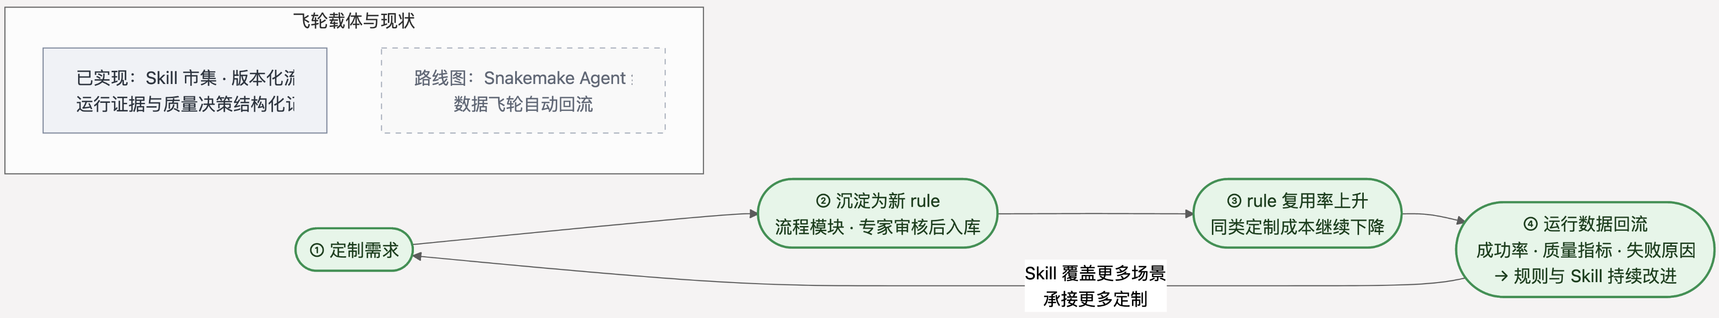
图 9-1 增长飞轮:定制沉淀为 rule，运行数据回流驱动复利积累
- 飞轮运转机制：每一次客户定制均被提炼为可复用的独立模块（rule），经专家审核后入库沉淀；随着模块复用率提升，同类场景的交付成本持续下降；真实运行产生的成功率、质控指标与失败归因等数据自动回流，反哺规则库与 Skill 迭代，驱动系统覆盖更广泛的复杂定制需求，形成“交付即沉淀、运行即演进、越用越便宜”的正向复利循环。
- 现状支撑（已实现）：通过已落地的 Skill 市集（元数据版本化管理）、声明式流程 YAML、结构化运行证据与质控决策链，为模块的标准化沉淀与跨项目复用提供了坚实的工程载体。
- 未来演进（路线图）：引入面向流程治理的专门 Agent（如基于 Snakemake 规范的流程智能编排），自主接管流程模块的动态组装、依赖自检与版本升降级治理，推动数据飞轮向全自动化方向加速运转。

10. 发展规划与预期效益
本项目坚持“研发验证为基、造血起量并行、生态驱动规模化”的稳健推进策略。规划在 2027 至 2031 年间，通过阶梯式资本投入，依次跨越“产品试点跑通”、“实现单年度盈亏平衡”、“建立高续约率模板生态”以及“三十家级规模化渗透”四大战略节点，同步构筑软著与发明专利的知识产权护城河。具体实施规划、研发投入与阶段性效益目标详见表 10-1：
表 10-1 OmicHub BioOps 阶段性发展规划、资金投入与关键里程碑目标
阶段 | 时间 | 投入 | 目标
产品化与试点 | 2027 | 约 80 万元 | 跑通成功交付、预检阻断、质量人工复核三条端到端示范链路；发布一键部署包与开源社区版；完成 2–3 家单位试点并形成用户反馈闭环；登记软著 2 项、申请发明专利 1 项
商业化起量 | 2028 | 约 100 万元 | 新增签约 5 家，销售额约 180 万元；License＋维保＋定制服务的收入结构成型；经营性亏损显著收窄，为 2029 年单年度盈亏平衡奠定基础
模板生态与续约 | 2029 | 约 80 万元 | 累计服务 10–15 家机构；发布 3 套行业模板；当年收入约 300 万元，覆盖当年运营费用，实现单年度盈亏平衡；累计登记软著 4 项、累计申请发明专利 2 项；年度维保续约率 ≥80%
规模化发展 | 2030–2031 | 约 90 万元 | 累计服务 30 家以上机构，形成多组学模板生态
五年财务测算 : 按第 1 年 2–3 家试点（销售额约 50 万元）、第 2 年 5 家（约 180 万元）、第 3 年累计 10–15 家（约 300 万元）、第 4 年约 450 万元、第 5 年累计 30 家以上（约 620 万元）的拓展节奏，5 年累计新增销售额约 1600 万元；软件产品边际成本低，成熟期净利率约 25%，累计新增净利润约 400 万元，累计上缴税额约 120 万元。项目总投入预测约 350 万元（研发人力、云与算力资源、测试数据、知识产权、市场拓展与交付团队）。
表 10-2 五年收入结构拆分
年度 | 新签 License | 年度维保 | 模板定制与接入服务 | 当年合计 | 累计服务机构
2027 | 50（2 家×25） | 0 | 0（试点附赠接入） | 50 | 2–3 家
2028 | 125（5 家×25） | 9（存量 2 家×25×18%） | 46（约 6 单） | 180 | 7–8 家
2029 | 150（6 家×25） | 32（存量 7 家×25×18%） | 118（约 15 单） | 300 | 13–14 家
2030 | 200（8 家×25） | 68（存量 13 家，续约率 80% 已折算） | 182（约 22 单） | 450 | 21–22 家
2031 | 220（新签 7 家×25＋增购模块 45） | 121（存量 20 家，含续约折算） | 279（约 30 单，含多组学模板溢价） | 620 | 30 家以上
五年累计 | 745 | 230 | 625 | 1,600 | —
关键假设：License 均价取定价区间保守中位值 25 万元；维保费率取中值 18%/年，第 4 年起按续约率 ≥80% 折算存量衰减；定制与接入服务单项目 3–10 万元，五年累计约 90 单（该假设为本测算中最激进项，如评审质疑可下调总额至 1,300–1,400 万元并同步调减定制线）；以上为目标值，按试点实测客单价逐年校准。
社会效益 : 第 3 年预计形成约 10 人的研发与交付团队，带动生物信息分析、实施工程师等岗位就业；以开源模板生态降低中小型生物企业的数字化门槛，契合《“十四五”生物经济发展规划》与 AI for Science 战略方向。

11. 团队与知识产权

11.1 为什么是这支团队
创始团队来自华中农业大学，具备”生物学＋全栈工程”复合背景。项目负责人在读博士期间独立完成核心平台的全栈开发，兼具组学分析一线经验与大型分布式系统落地能力。

11.2 核心成员
本项目团队兼具深厚的生命科学组学实践底蕴与严谨的工业级软件工程落地能力。创始人既深谙转录组、多组学分析的复杂业务逻辑与合规痛点，又具备从领域驱动设计（DDD）到全栈系统搭建的工程实现实力，现已独立闭环完成平台核心架构与数十项微服务的全量开发；未来伴随市场化节奏逐步引入工程与交付骨干，形成兼顾敏捷演进与客户成功的高效执行矩阵。团队核心人员构成、背景与职责规划详见表 11-1：
表 11-1 核心团队架构、专业背景与职能分工表
角色 | 姓名 | 背景 | 分工 | 投入方式
创始人 / CEO | 张建 | 在读博士；独立完成核心平台全栈开发（29 个应用服务、后端 227 个 Python 模块、严格 DDD 四层架构）；兼具组学分析一线经验 | 产品、技术、交付总负责 | 全职
生信流程负责人 | 拟聘 | 生物信息学专业，3 年以上组学流程搭建与审核经验 | 流程搭建与审核、质量规则库维护 | 全职
平台工程师 | 拟聘 | 计算机/生物专业 | 受控执行底座、Skill 市集 | 全职
交付与客户成功 | 拟聘 | 计算机/生物专业 | 试点交付、培训与续约 | 全职
关于流程审核职责独立性的说明：平台的核心设计原则是"流程由专家审核、AI 只调度不生成"，要求流程审核与平台开发职能相互独立。现阶段流程审核由具备组学分析背景的顾问专家承担，创始人仅负责平台工程开发，不兼任流程审核角色；生信流程负责人为最高优先级招聘岗位，已纳入本轮融资资金使用计划，融资到账后 3 个月内到岗，到岗前由顾问专家兜底。

11.3 股权结构
公司在初创期保持高度集中的股权架构，保障早期产品迭代、技术路线决策与商务开拓的高效闭环；同时按行业惯例规划员工期权激励池（ESOP），并为后续融资预留稀释空间。股权演进的稀释顺序与口径明确如下：ESOP 由创始人侧先行预留，本轮融资按投前口径稀释，后续轮融资时各股东按比例同步稀释，各阶段股权加总恒为 100%。
表 11-2 项目当前股权结构与未来权益规划表
股东/权益方 | 本轮融资前 | 本轮融资后 | 说明
张建（创始人/CEO） | 100% | 85% | 全资控制并主导核心技术研发与产品交付，保障早期战略决策高确定性
本轮天使投资人 | — | 15% | 本轮拟融资 200 万元，出让 15% 股权（投后估值约 1333 万元）
核心团队期权池（ESOP） | —（规划预留） | —（规划预留） | 拟设立员工持股平台（有限合伙），规模 10%–15%，由创始人侧预留（本轮后创始人实际权益约 70%–75%，含代持期权池部分），用于绑定后续吸纳的生信流程负责人、平台架构师及交付负责人
后续轮融资 | — | 预留稀释空间 | 后续融资时创始人、本轮投资人与 ESOP 按持股比例同步稀释，预计再稀释 10%–15%
上述安排下，创始人在本轮融资及 ESOP 落地后仍保持约 70% 以上的实际权益与控制权；ESOP 行权与后续融资均设置与里程碑绑定的成熟/到账条件。
估值依据：投后估值约 1333 万元，基于三项支撑：一是已完成的工程投入，平台 0.1.0 版本已投入使用（29 个应用服务、后端 227 个 Python 模块），按实际投入人月折算重置成本约10万元；二是国内 AI 应用层天使轮投前估值普遍处于 800 万–2000 万元区间，本项目处于区间下沿，为后续轮次预留空间；三是本轮估值与"18 个月内 2–3 家付费试点落地"里程碑绑定。

11.4 知识产权
工程积累 : 核心平台已完成 0.1.0 版本并在华中农业大学园艺林学学院基因组学实验室投入使用，覆盖用户、权限、流程、任务、文件、AI 对话等 29 个应用服务，后端 227 个 Python 模块；已沉淀 RNA-seq、ATAC-seq 标准分析流程与 38 个可执行 Skill。
知识产权规划 : 项目代码全部自主开发，计划登记”多组学分析平台”“多智能体协同交付系统”等计算机软件著作权 3–5 项；围绕”多智能体协同的组学数据受控交付方法”“基于审批令牌与幂等键的分析任务提交与审计方法”申请发明专利 2 项。

12. 合规与数据安全
生命科学与药物研发涉及高度敏感的遗传资源与商业核心机密，合规与数据安全不仅是系统工程的底线，更是切入药企与医检机构付费预算的先决准入门槛。平台坚守“数据物理不出域、流程严密受控、业务风险严格隔离”的治理准则，从架构设计、行业法规适配到技术防御机制建立多重防护屏障。具体的合规策略与安全落地举措如下：
- 部署形态 ： 私有化部署、数据不出域，是承接药企、医检等强合规客户预算的前提。
- 药企场景： 平台定位为研发分析工具；面向 GxP 环境的电子记录合规（21 CFR Part 11：审计追踪、电子签名）适配列入路线图，2027 年内完成差距分析与优先级排序。
- 医检场景： 平台不直接出具临床诊断报告，定位于科研与研发用途，规避诊断资质边界；客户若将结果用于临床，需自行确认其资质义务（写入商务条款）。
- 人类遗传资源合规：涉及人类基因组数据的服务场景，严格遵守《中华人民共和国人类遗传资源管理条例》及《人类遗传资源管理条例实施细则》（2023 年 7 月 1 日施行）：① 含人类基因、基因组数据的信息属于人类遗传资源信息，对外提供或开放使用须事先向科技部报告并提交信息备份，可能影响我国公众健康、国家安全和社会公共利益的须通过安全审查；② 利用我国人类遗传资源开展国际合作科学研究须经审批，符合条件的国际合作临床试验实行备案管理；③ 不含人类基因、基因组数据的临床数据、影像数据、蛋白质数据和代谢数据不属于人类遗传资源信息。平台私有化部署、数据物理不出域，从架构上规避信息出境风险；全量审计日志、环境快照与证据链可直接支撑客户完成事先报告、信息备份与安全审查材料准备，将客户的合规成本转化为本平台的交付价值。
- 信息安全体系： ISO 27001 体系建设 2027 年启动；按客户要求配合等保测评（等级视客户系统定级要求）。
- 技术机制： 能力边界声明、高风险动作审批确认、幂等提交、全量审计日志、版本化流程与环境快照；传输与存储加密。

13. 融资需求
为加速技术产品化进程并抢占垂直领域市场先机，公司开启天使轮融资。本轮资金将严格遵循高资本效率原则，核心用于打磨端到端工业级闭环、推进付费灯塔客户落地与夯实合规专利底座，助力团队在未来 18 个月内跨越产品试点并顺利迈向自我造血的盈亏平衡点。融资方案及资金具体配置详见表 13-1：
表 13-1 本轮融资资金使用规划与预算拆解表（人民币200万元）
用途 | 占比 | 内容
产品化与研发 | 55–60% | 三条示范链路打磨、Agent×Skill 联动体优化、一键部署包与开源版本
试点交付与市场 | 约 25% | 2–3 家付费试点的交付与流程接入、标杆案例制作、渠道洽谈
知识产权与合规 | 约 10% | 软著 2 项、发明专利 1 项；ISO 27001 差距分析与启动
运营储备 | 5–10% | 云与算力资源、测试数据、日常运营

资金缺口与接续安排：项目五年总投入预测约 350 万元（见第 10 章），本轮 200 万元主要覆盖 2027 年产品化投入（约 80 万元）与 2028 年上半年商业化起量投入，按当前费用结构可支撑约 18–24 个月运营；剩余约 150 万元缺口通过 2028 年起销售回款与维保现金流回填、以及视里程碑达成情况启动 Pre-A 轮融资两条路径接续。本轮资金设置与里程碑绑定的分批到账安排：首款到账后启动 2–3 家付费试点，三条示范链路跑通且至少 1 家试点转化为付费客户后触发尾款。
退出路径：① 后续轮融资退出——规划 2028–2029 年视里程碑达成情况启动 Pre-A 轮，早期投资人可选择转让退出；② 产业并购退出——测序服务商与 CRO 普遍缺乏标准化分析交付能力（见 9.1 渠道合作逻辑），存在"白标/分成合作→战略投资→并购"的清晰产业协同路径；③ 股权回购安排按投资协议约定。
本轮资金对应的 18 个月可验证里程碑：① 三条端到端示范链路跑通，发布一键部署包与开源社区版；② 2–3 家付费试点落地，至少 1 家形成可公开引用的标杆案例；③ 登记软著 2 项、申请发明专利 1 项，完成 ISO 27001 差距分析；④ 形成试点客户实测数据报告（提交耗时、增量响应周期、复现交接耗时），支撑下一轮估值。

14. 工程现状
秉承严谨求实的工程态度，本项目杜绝概念包装与 PPT 宣发。OmicHub BioOps 的核心架构已脱离纯设想阶段，核心调度底座、可信证据链及技能市集等主干能力均已完成底层代码编写与工程化联调。为使投资人及评审专家客观评估项目推进基础与兑现能力，团队对平台各模块的实际代码交付状态、进行中优化项及后续规划作出如下真实性披露（详见表 14-1）：
表 14-1 核心工程架构实现现状与研发成熟度声明
能力 | 状态
表单化流程提交、参数白名单、任务队列、交付 README、md5 校验工具 | 已实现
项目可追溯体系：session 强制绑定项目（含客户字段）、时间戳归档、AGENTS.md 台账、run 级 README、environment.json 环境快照、项目历史浏览页 | 已实现（平台代码强制生成，非提示词约定；普通聊天会话的扫尾归档为下一步增强）
领域 Agent 声明式装配（身份/提示词/工具包/能力边界） | 已实现，持续优化中（现阶段重点）
38 个可执行 Skill 市集、知识库 RAG（pgvector + 混合检索） | 已实现；结构化 SOP/QC 规则向量库为下一步增强
受控执行底座（DAG、计划确认门、Artifact Registry、Outbox + Redis Stream、质量门、HITL 审批） | 已实现（MAS_ENABLED 默认关闭，真实环境 E2E 待部署验收）
多角色协同层（预览版，默认关闭：Bridge、Case/Work Item、审批令牌、交付 Manifest） | 实验性功能：面向多角色协同交付场景构建，契约测试完整，非平台主线，核心路径不依赖其存在
证据项独立文件导出、Snakemake Agent 流程治理、数据飞轮自动回流 | 路线图

15. 风险与应对
本项目团队对早期商业化推进中可能面临的各类不确定性保持高度敬畏。针对量化可信度、工程稳定性、团队成长、行业合规及销售周期等核心维度，团队预先进行了全面推演，并针对性设计了“工程技术兜底 + 敏捷运营对冲 + 商务策略缓冲”的闭环风控机制，确保在各类极端或偶发风险下核心主线业务均可安全平稳推进。关键风险点梳理与对应防控策略详见表 15-1：
表 15-1 项目关键实施风险分析与防控应对措施对照表
风险 | 应对
量化工时数字被质疑 | 所有数字标注测量口径（人工操作时间，不含计算运行）；以试点实测记录逐条支撑；以 staging 实测数据持续校准
定制能力被夸大解读 | 明确定制单元是”模块替换 + 流程变体”，比对器等关键参数尚未全部表单化
AI 不可控风险 | Agent 无 shell/YAML/数据库写权限；质量门规则缺失即转人工；高风险动作需审批确认
外部依赖不可用 | 工具调用显式超时与错误分类；Redis 不可用时由 PostgreSQL Outbox 重建事件投影；高风险问题切换人工处理
团队完整性风险 | 创始人在读期间以里程碑管理投入；生信审核关键岗位以顾问兜底并列为最高招聘优先级；融资款分批到账与里程碑绑定
合规进度不及预期 | 优先服务研发/科研场景客户（合规要求相对低）；GxP、ISO 27001、等保按客户要求排期，不前置重投入
市场教育成本高、销售周期长 | 开源版本 + 内容营销降低获客成本；以标杆案例和可核验证据链缩短信任建立周期；渠道合作分担销售投入
预览功能干扰主线认知 | 多角色协同层默认关闭、独立部署；核心路径不依赖其存在，回滚只需关闭功能开关

16. 结语
生命科学研发的数据分析正在从”个人手艺”走向”工业交付”。OmicHub BioOps 的答案不是更聪明的 AI，也不是更多的 Agent，而是更可靠的系统：把专家的流程变成可复用的资产，把 Agent 的能力约束在 Skill 契约与证据的边界内，把项目的知识沉淀为不随人流失的组织财富: 能拆解、能执行、能验证、能审计、能恢复、能积累。本轮融资 200 万元，出让 15%。18 个月内，我们将交付三条端到端示范链路、2–3 家付费试点与一套可核验的实测数据，用系统的确定性，换研发资产的确定性

注：当前内置 RNA-seq 流程的比对器尚未开放为表单参数，切换比对器需新增流程变体或模块；本平台的价值在于该改动被收敛在声明式配置与模块替换上，而非整链重写。"（内容与 15 章风险表"定制能力被夸大解读"一条呼应，保留但降级呈现

